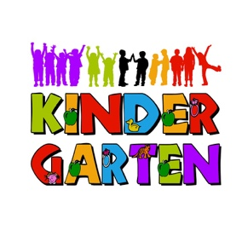
Liste de contrôle des compétences scolaires
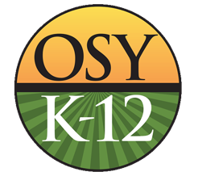

Nom de l’enfant: _______________________________________________

Les compétences en caractères gras sont les plus importantes à avoir pour se préparer pour la maternelle. S’il vous plaît mettez une marque dans la case à côté de chacune des réalisations de l’enfant:
- Peut dire son nom complet
- Peut écrire son nom mettant la première lettre en majuscule
- Connaît le nom de toutes les lettres
- Connaît 10 ou plus sons des lettres/syllabes
- Peut identifier le son initial d’un mot
- Peut identifier les numéros 0-10
- Peut compter à voix haute jusqu’à 20
- Peut suivre des instructions de 1 à 2 étapes (par exemple: “S’il vous plaît ramasse tes chaussures et mets-les dans le placard.”)
- Écoute attentivement pendant 10 minutes (par exemple: quand vous lui lisez)
- Prend des tours et partage les jouets
- Exprime verbalement ses sentiments (par exemple: “Je sens. . .”)
- Peut aller à la toilette seul(e)
- Peut fermer des boutons à pression et/ou monter la fermeture éclair (zipper) du pantalon et/ou boutonner les chemises

- Connaît des acclamations, des chants et chansons
- Reconnaît les lettres de son nom
- Peut raconter une histoire en séquence: début, milieu et fin
- Peut suivre du regard les mots de gauche à droite, de haut en bas, d’une page à l’autre
- Peut dessiner un autoportrait qui comprend: tête, yeux, nez et bouche.
- Peut diviser les mots en syllabes
- Peut raconter une histoire ou événement

- Connaît les formes géométriques (par exemple): (cercle); (triangle); (carré); (rectangle)
- Reconnaît et nomme 9 couleurs (jaune, rouge, bleu, vert, orange, mauve, noir, blanc, brun)
- Peut classer les articles par couleur, forme ou taille (par exemple: classer et séparer des petites billes à part des grandes billes)
- Peut pointer et compter des objets à voix haute
- Offre des raisons, idées et solutions aux problèmes simples, appropries à l’âge (par exemple: qu’est-ce qu’on peut faire s’il y a seulement 2 stations de peinture mais 3 personnes qui veulent peindre?)
- Pose des questions et répond à des questions
- Reconnaît ou répond non verbalement à des mots communs ou à des phrases telles que “bonjour, au revoir, l’heure de la collation, ou chambre de fond”, quand accompagné par des gestes d’adultes
- Salue les autres (“Bonjour, mon nom est ____; high-five [tape m’en cinq]; poignée de main)
- Sait se mettre en ligne (s’aligner)
- Verbalise ses besoins (par exemple: “J’ai besoin d’eau.” “J’ai faim.”)
- Est à l’aise et confortable pour demander l’aide aux adultes
- Marche tranquillement en ligne droite
- Comprend les règles et peut les suivre
- Peut écrire utilisant la prise de crayon correcte
- A une prise de ciseaux correcte
- Peut sautiller (avancer par des petits sauts avec les deux pieds en même temps – saut de lapin)
- Peut marcher
- Peut courir
- Peut sauter
- Peut sautiller (avancer par des petits sauts en alternant les pieds)
- Peut empiler 5 objets ou plus
- Peut découper sur une ligne. _____

